Oferta narożników - znajdź coś dla siebie
Uwielbiasz śledzić losy ulubionych bohaterów z przyjaciółmi? Nie wyobrażasz sobie idealnego weekendu bez towarzystwa najbliższych? Jeśli tak, oferta narożników jest skierowana właśnie dla Ciebie! Na miękkim siedzisku, idealnym nawet dla 6 osób, wypoczniesz i spędzisz czas z najbliższymi!

Narożnik - zamiast sofy i kanapy
Dotychczas najczęściej spotykanym siedziskiem w naszych domach były twarde i nieporęczne kanapy. Umieszczone na ciężkim stelażu, nie pozwalały na częstą re aranżację wnętrza i zmianę wystroju na którą mamy ochotę. Na niewygodnym meblu trudno było również zasnąć, ponieważ twarde i niedostosowane do krzywizn ciała podłoże, nie stanowi dobrego podparcia. Jeśli szukasz zwrotnego mebla na którym ugościsz znajomych i, dodatkowo, w wyjątkowej sytuacji, użyjesz go jako dodatkowego łóżka, szukaj ofert mebli z bonellowymi, falistymi lub kieszeniowymi sprężynami.

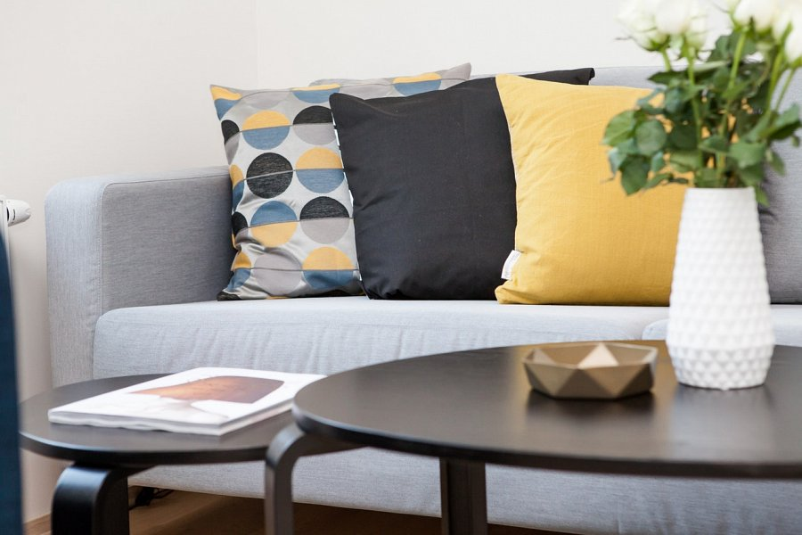
Oferta narożników, czyli coś dla tradycjonalistów i zwolenników nowoczesnych rozwiązań
Jeśli miękkie, obite skunem kanapy są dla Ciebie jedynie wspomnieniem babcinego salonu, spraw sobie elegancki, klasyczny mebel w jednolitym kolorze. Dzięki niemu wykończenie pokoju będzie minimalistyczne i nie pozbawione smaku. Oferta narożników jest obecnie niezwykle bogata. Nic w tym dziwnego - obecnie mebel jest standardowym elementem wyposażenia domu, niezależnie od metrażu i preferowanego stylu. Może surowe, skandynawskie wykończenie. A może mebel w pięknym, wyróżniającym odcieniu? Żółty, zielony a może... różowy? Który narożnik wybierzesz dla siebie?

